臺北市立大同高級中學 109學年度第1學期 國中 數學 領域
第一次會議紀錄
- 時間：民國 109年 9月 9日(星期三) 13時 00分
- 地點：三樓校史室
- 出席人員：應出席 6人，列席 人；實際出席 6 人，列席 5人（見簽到表）
- 主席：楊嘉騏 記錄：朱家英
- 各處室業務報告：
一、學務主任
(一)請老師注意教師輔導管教辦法要點的內容，不可體罰，若罰站，單次不超過30分鐘，當日累計不超過兩小時，並請務必維護學生受教權，不要讓學生在處罰過程中無法聽課．
（二）本學年教師節，改發禮金600元，所以不再另行舉辦教師餐會．
（三）本學期合作社及熱食館開放使用悠遊卡付款，但無法在校內加值．
二、研發處主任
（一）本年度申請優質學校學生學習向度，請每位老師協助針對107-109學年度的教學填寫問卷．
（二）本學期教師節會舉辦兩項活動(1)邀請復興美工幫老師速寫 (2)與本校教師會合作辦理按摩舒壓．時間地點與報名方式會另外通知．
（三）每學年度，國七、八的每位授課老師，都需做一次公開授課，授課時間請安排在10/1以後，並請在9/30前上網填寫授課日期、時間、班級．
（四）台北市推動雙語教學，本學氣有邀請科見美語外師到校開設英語會話課程，名額15人，目前還有名額，歡迎老師報名．另外本學期也預計開設Google for Education社群，歡迎大家加入．
三、圖書館主任
（一）本學期發放ipad名單，數學科為楊嘉騏老師．
(二) 各教室電子白板等資訊設備硬體或使用上若有問題，請隨時與圖書館聯繫．
四、總務主任
感謝每位老師對總務處的支持配合，有任何問題歡迎提出
(一)陳瑞君老師：802教室老師區的牆壁會漏水到地板，請協助處理．
總務主任：會派人瞭解狀況處理．
(二)許文松老師：教室後方佈告欄，若為布面容易損毀，建議若之後有機會可改為較堅硬的材質．
總務主任：之後有經費整修時會納入考量，感謝建議．
（三）楊嘉騏老師：部分兼課老師一週只到校一日，建議是否可以按停車天數比例收停車費用．
總務主任：目前停車收費是以學期為單位，建議若不繳費辦理學期停車證，可當日進校時從大門換證進出．
（四）楊嘉騏老師：請問冷氣卡若老師單獨購買時需100元空卡，請問若離校退卡時是否可退費．
總務主任：退卡時，若冷氣金額有餘額可退款，但是空卡是否可退費，總務處會再討論．
五、校長致詞報告
（一）之前有將109會考本校各科分析圖表給領召，今天也跟大家簡單名，請大家 參看一下圖表，今年的會考總成績頭沒有非常多，但是中間21-25分的人數有增加，數學科C的人數也有減少．要懇請數學科老師共同努力，期許明年會考的數學成績，Ａ以上的人數比例，能從32.7%提升到35%， Ｃ的人數比例也能維持在今年的約16％．
楊嘉騏老師：這屆國九畢業生學生或許不是最聰明的，但是非常的努力，也真的感謝每位任課老師的無悔付出．數學科在最後兩個月，有針對原本模考C的學生利用會考考古題加強輔導複習，效果還不錯，有關會考成績的統計，若不納入體育班，Ａ的人數比例為36%、Ｃ的人數為12.7%

（二）今年的新生報到雖然還是額滿，但是5月份有繳交的新生報到卡比往年減少，這是個警訊，還是需要學校行政與老師們的共同努力．
（三）台北市推管雙語教學，鼓勵國七、國八任課老師參加學校開設的外師外語課程，若反應良好，下學期也預計再開設多益或英檢考試類型的課程，

- 主席致詞報告：
請大家參看8/28召集人聯席會議資料、其中重要事項如下，
一、法令宣導
（一）100年4月20日北市教中字第10036443800號函、101年10月26日北市教中字第10143453300號函：有關學生成績評量及定期評量（段考）之命題，請各校落實審題機制，避免評量試題與考古題雷同，以免可能影響學生升學權益。
二、共同事項
（一）課務、試務、評量：
1. 請老師利用開學上課時間向學生說明各科定期評量與平時評量的次數、方式 及其所佔總成績之百分比。國中部教師請依臺北市立大同高級中學(國中部)定期評量命題審題規範事項辦理。
2. 試題內容難易度適中，符合常態編班學生程度，若題目過難易造成學生提前放棄、對該科缺乏學習動機。
3. 成績登記及處理要留意及謹慎，應由教師自登記分數，以免衍生爭議或霸 凌事件。
（二）學校日
1. 9月19日(六)為學校日，各科（年級）教學計畫及教學進度表請於9月15日(二)前上傳，並將評量標準放入資料中一併上傳，以便有紀錄可查。
2. 除一般科目需上傳外，各年級特色班專題課程、高一多元選修課程亦需上傳教學計畫及教學進度表。
3.學校日當天上午一般學科教師於學科辦公室紙本簽到退、副組長於行政辦公室紙本簽到退、無學科辦公室之藝能科老師於3F專科教室(二)紙本簽到退、行政人員刷卡上下下班、辦理加班登記上限4小時及核實補休。
（三）3F專科教室一、專科教室二，暑期安裝大屏幕後，已淘汰老舊桌機，未來借 用這兩間教室的任課老師請自行攜帶學校所配發之筆電來上課，教室備有白板筆、無線麥克風及備用電池，備用電池用畢時請知會設備組進行補充。
（四）依109.6.15交通安全教育委員會決議，請高國中各科(領域)於109學年度第1學期期初教學研究會，將「交通安全四大核心能力、交通五大運動」融入課程．
（五）本學期各次教學研究會（或社群活動）之簽到表，請於開會完當日交回教學 組、教務組，影本送至實研組；會議記錄、會議資料、會議照片等，請召集人(會議結束兩週內)以「word檔」格式彙整上傳至教學組、教務組雲端硬碟，並上傳至各科（領域）網頁。
（六）評量方式應採多元評量的理念，除了紙筆測驗外，口頭問答、報告…等都可以適時安排，請於學校日教學計畫中清楚說明評量方式、佔分比例等，並於開學時向學生、學校日時向家長說明。各項評量方式均需有詳實的記錄，以便查閱。
（七）作業請定期批改，以便隨時了解學生學習狀況。學期中會辦理作業抽查（數學領域為10/28）。
（八）高國中定期評量之命題，高中部請延續往年教育局政策目標，各科每次段須有10~20%素養導向題目。國中部則配合中心學校於每次段考後須繳交素養導向題目予中心學校。
三、國中部宣導
(一) 依據臺北市立各級學校教師出勤出差管理要點：
第四條；教師應按學校排定之課表時間準時到課堂授課，並依下列規定辦理：
（i）應於每節授課開始前，在學生點名簿上「任課教師」欄簽名。
（ii）學校應負責查堂，除實施開放教育者外，教師於上課鈴響五分鐘後到課堂者， 以遲到一次計；下課鈴響前離開課堂者，以早退一次計。上課鈴響十五分鐘後始到達課堂或下課鈴響五分鐘前離開課堂者，各以曠課一節計。

四、各處室
（一）學務處
- 請務必確實點名，並於點名表上確實登記，以掌握學生去向。上課打鐘後，
1 5分鐘內進教室遲到論， 超過15分鐘進教室則曠課論.
- 校園霸凌防制準則於109年7月21日有重大修正，增訂行為人身分(納入校長、教師、職員、工友)，學務處將利用教學研究會說明相關細節，並請老師於輔導管教時注意合宜行為及方式。
- 境教育統計時數尚未滿4小時者，請務必於109年12月31日前完成。
（二）輔導室
- 請各領域提交109學年度性別平等教育融入課程與教學活動彙整表，於9月3日下班前交輔導室彙整。（國中數學領域依科內積分排序）
- 請各領域提交109學年度性別平等教育融入課程與教學活動彙整表，於9月3日下班前交輔導室彙整（國中數學領域融入性平教為國七下課程，已將彙整表交至輔導室）
- 請各領域務必執行109學年度生涯發展教育計劃之各領域生涯融入議題，協助於本學期末繳交成果(暫定1月初)，並再次與各領域109學年度課程計畫核對內容。(上學期負責人為陳睿君老師、下學期為朱家英老師)

（三）圖書館
- 感謝108-2學期協助的教師；109-1本校需18位教師持續辦理(依教育局來文規定，需佔全校授課教師的10%)，請各領域召集人於「教學研究會」時，協助安排融入課程之教師(資訊老師必須參加；各領域推派一名教師參加)，並於9/15(二)前將教師名單提供圖書館，感謝老師的協助
國中數學領域負責人：上學期為朱家英老師、下學期為鄭蕙如老師

- 教師辦公室印表機之使用，由於學校經費有限，煩請各位老師共同協助節約用紙。如有大量資料或考卷，仍請以影印或油印為主，以延長碳粉使用與列印效果。

（四）研發處
- 「行動研究徵件」: 教育局規範各國中每年須產出至少三件行動研究的作品。數學領域排序在明年．
- 109學年度高中各科每學期提供2小時外聘講座鐘點(2000元/小時)，經費來源為優質學校獎勵金；國中各科辦理外聘講座研習活動，經費來源為活化教學計劃。各科倘有外聘講座研習活動需求，可填寫「109學年度第1學期教師專業成長研習需求規劃調查表」，於研習活動三週前先行提交實研組，研發處將協助各科規劃及聯繫相關事宜。研習對象為教師，不可聘請外聘講師擔任課堂教師。

（五）教官室
本校為109學年度交通安全訪視學校，相關教學融入資料請高國中各科（領域）協助辦理。本年度由楊嘉騏老師負責．

- 提案討論：
一、請大家看一下本學年的工作分配表及研習積分表是否有ok.其中9/30英才網的研習，由楊嘉騏老師先參加，回校後再跟大家分享使用方式．
結論：工作分配表如附件一
二、確認共備行事曆時間及討論共備內容．
結論：共備行事曆如附件二

- 臨時動議：
無
- 散會：民國 109年 9月 9日 15時 30分

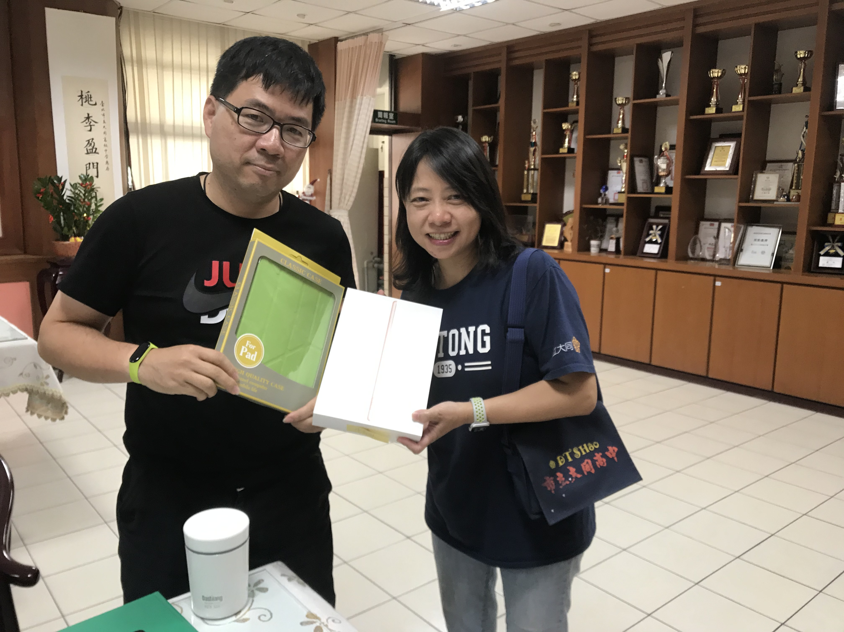 | 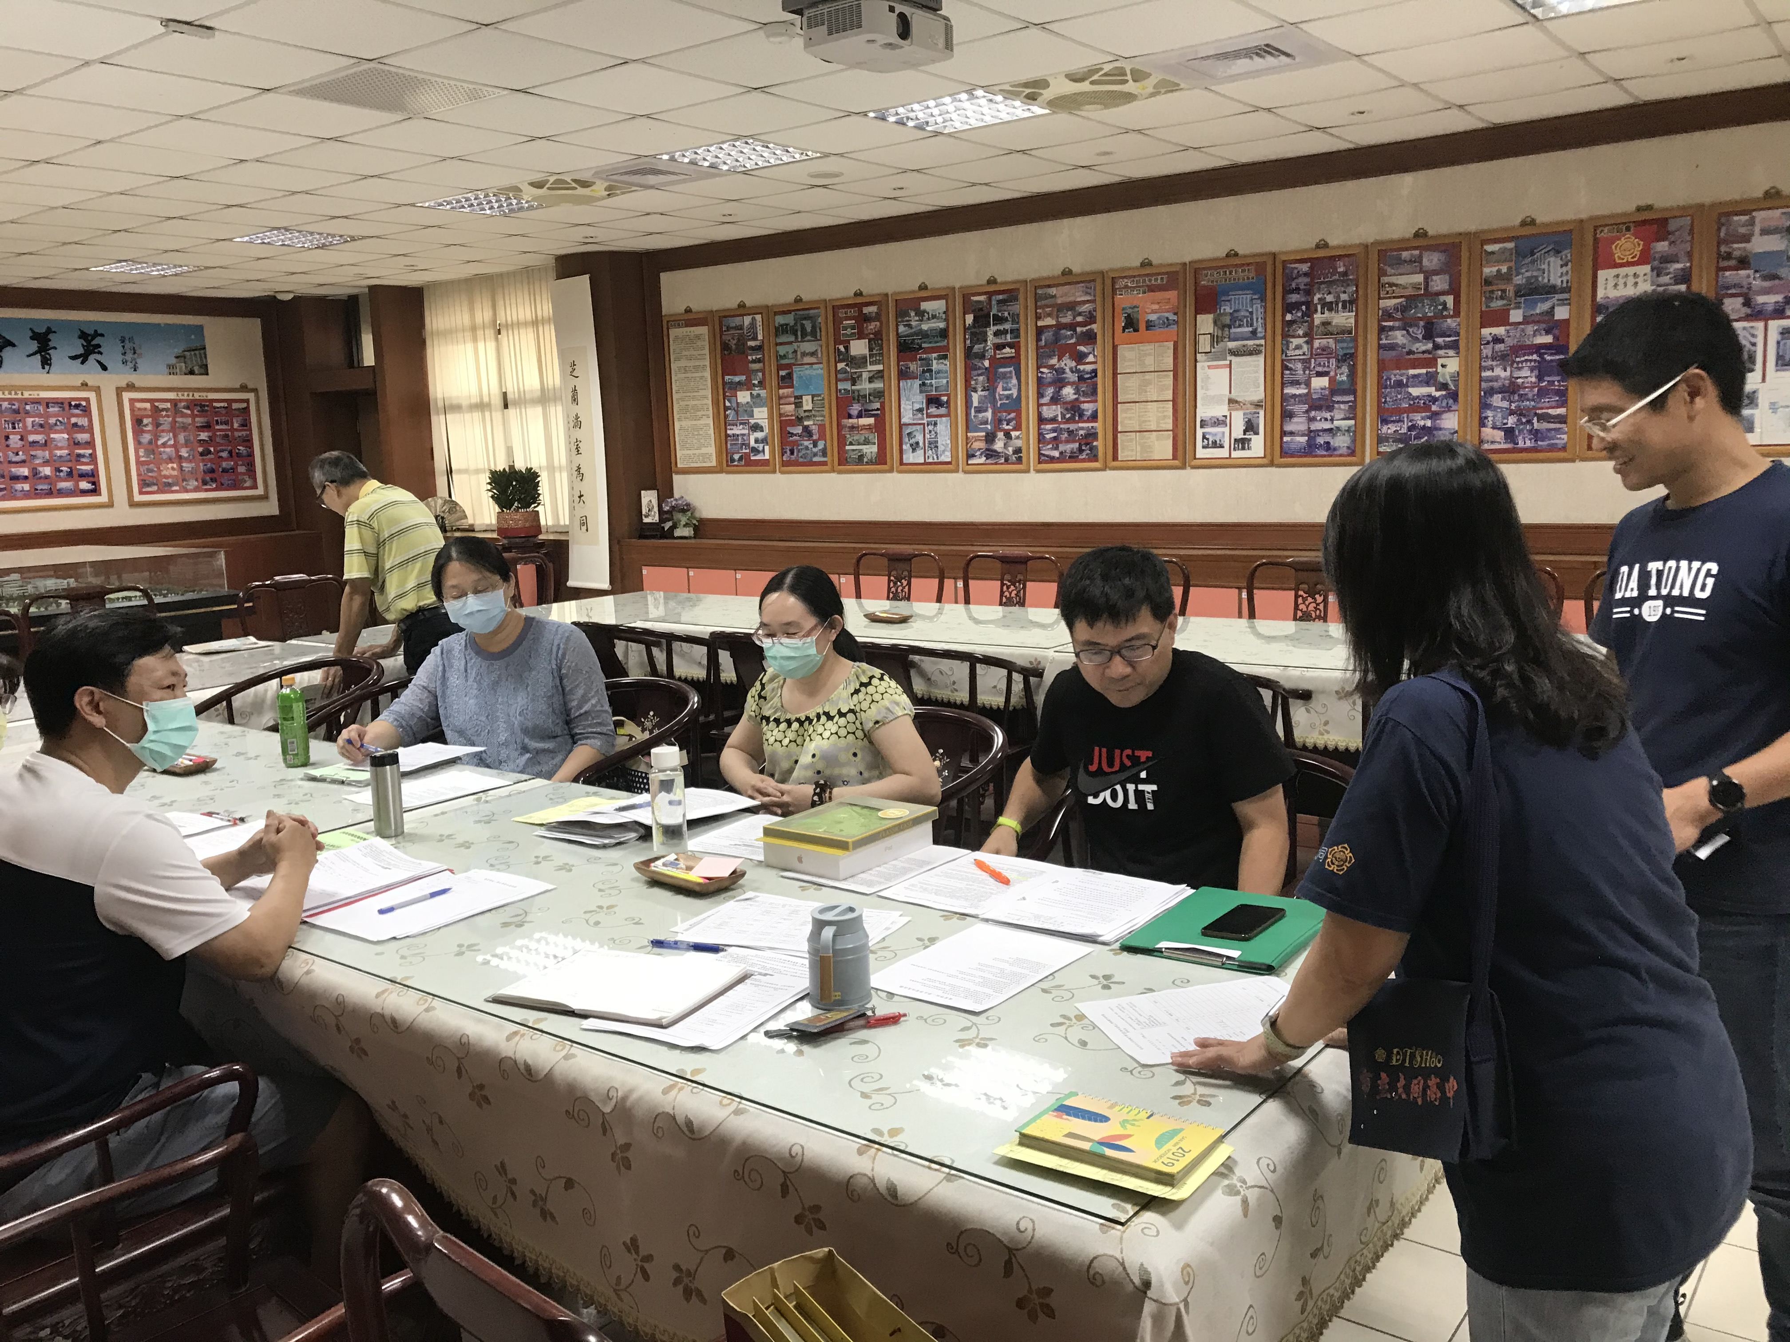
圖書館主任發放IPAD | 處室主任報告重要事項
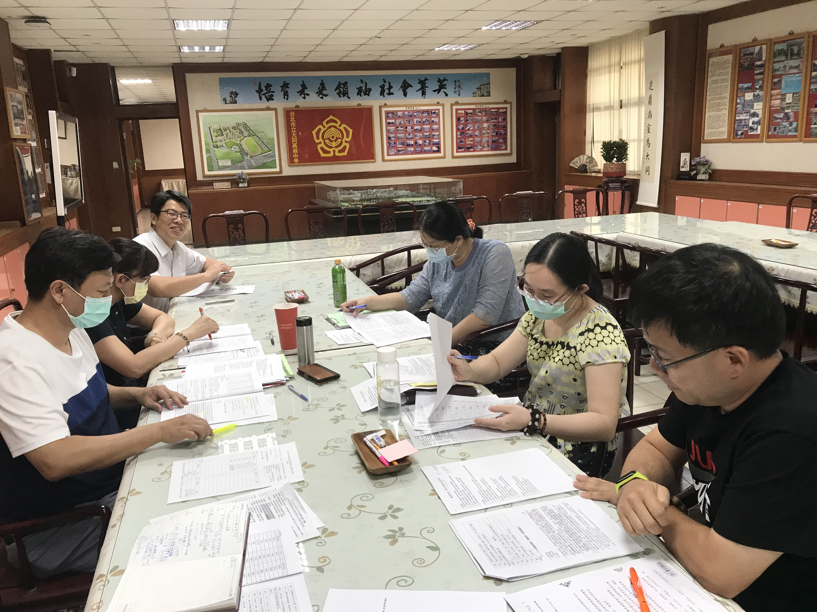 | 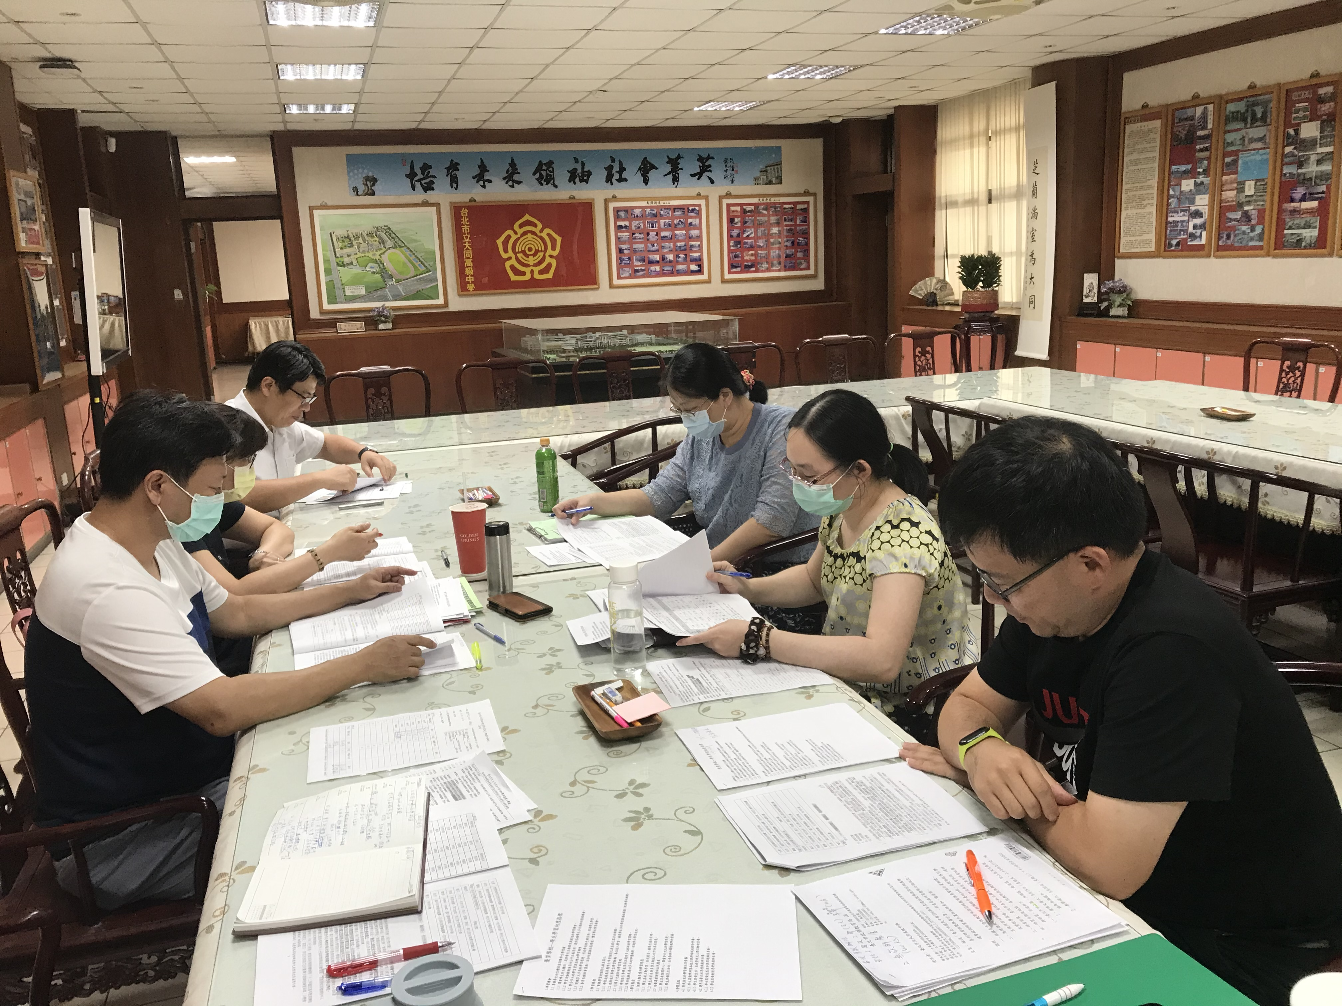
校長帶領大家看會考成績分析結果 | 討論本學期共備內容行事曆

臺北市立大同高中國中部109學年度數學領域工作分配表 (附件一)
年級 |  | 七年級 |  |  | 八年級 |  | 九年級
第一學期 | 教學進度表 | 楊嘉騏 |  |  | 許文松 |  | 鄭蕙如
 | 月考1(出題+巡堂)/審題 | 楊嘉騏/朱家英 |  |  | 許文松/陳瑞君 |  | 鄭蕙如/施宛君
 | 月考2(出題+巡堂)/審題 | 朱家英/楊嘉騏 |  |  | 陳瑞君/許文松 |  | 施宛君/鄭蕙如
 | 期末考(出題+巡堂)/審題 | 楊嘉騏/朱家英 |  |  | 許文松/陳瑞君 |  | 鄭蕙如/施宛君
 | 補考 | 無 |  |  | 陳瑞君(七下) |  | 鄭蕙如(八下)
 | 寒假作業 | 朱家英 |  |  | 陳瑞君 |  | 施宛君
 | 會議紀錄 | 期初：  朱家英 |  | 第二次：  施宛君 |  | 第三次：  陳瑞君 |  |  | 第四次：  許文松
 |  | 第五次：  楊嘉騏 |  | 第六次：  鄭蕙如 |  | 第七次：  朱家英 |  |  | 期末：  施宛君
第二學期 | 教學進度表 | 朱家英 |  |  | 陳瑞君 |  | 施宛君
 | 月考1(出題+巡堂)/審題 | 朱家英/楊嘉騏 |  |  | 陳瑞君/許文松 |  | 施宛君/鄭蕙如
 | 月考2(出題+巡堂)/審題 | 楊嘉騏/朱家英 |  |  | 許文松/ 陳瑞君 |  | 鄭蕙如/施宛君
 | 期末考(出題+巡堂)/審題 | 朱家英/楊嘉騏 |  |  | 陳瑞君/許文松 |  | 無
 | 補考 | 楊嘉騏(七上) |  |  | 許文松(八上) |  | 施宛君(九上)  鄭蕙如(九下)
 | 數學競試 | 無 |  |  | 鄭蕙如/施宛君 |  | 無
 | 暑假作業 | (國七新生)鄭蕙如 |  |  | (七升八)楊嘉騏 |  | (八升九) 許文松
 | 會議紀錄 | 期初：  陳瑞君 | 第二次：  許文松 |  |  | 第三次：  楊嘉騏 |  | 第四次：  鄭蕙如
 |  | 第五次：  朱家英 | 第六次：  施宛君 |  |  | 第七次：  陳瑞君 |  | 期末：  許文松
學科網頁維護負責人 |  | 許文松 |  |  | 陳瑞君

項目 | 負責教師
校慶成果展 | 施宛君 | 鄭蕙如

110學年度課程計畫負責教師
 | 七年級 | 八年級 | 九年級 | 生活動動腦  (國八) | 榕城007  (國九)
第一學期 | 鄭蕙如 | 楊嘉騏 | 許文松 | 楊嘉騏 | 許文松
第二學期 | 施宛君 | 朱家英 | 陳瑞君 | 朱家英 | 陳瑞君

項目 | 110學年度  領召集人
負責教師 | 楊嘉騏

各議題融入 | 生涯教育 | 資訊素養與倫理
負責教師 | 陳瑞君 (1091)  施宛君 (1092) | 朱家英 (1091)  鄭蕙如 (1092)

臺北市立大同高級中學109學年度第1學期 (附件二)
國中數學科教師專業發展計畫共同備課工作計畫暨行事曆
簡述本學期工作重點：
※除期初、期末教學研究會外，每科(領域)高中至少有4次(國中至少有6次)社群活動，109學年度第1學期請配合安排如下：
★重點1、討論109學年度第1學期教學計畫表、教學進度表、科內分工討論、109學年度高國中
各科定期評量次數及成績比例。（建議安排於第1~2週）
★重點2、討論110學年度課程計畫修訂、教材的選用、自編教材的研發，依據教學成效檢討教材
之選/編用。
★重點3、如何指導高中學生充實學習歷程檔案內容。(高中要)
★重點4、如何指導高中學生進行自主學習計畫。(高中要)
★重點5、高國中素養導向命題研發(高國中考科要)。
★重點6、各次段考試題檢討。
★重點7、大學入學指定科目考試(或國中教育會考)試題分析。
重點8、自行規劃，例如：領綱閱讀、資訊融入教學相關研習、各類增能研習、公開示範授課
、拔尖扶弱等。
重點9、因應未來大學考招變革或108課綱正式實施，規劃相關的專業成長研習或因應計畫。
週次 | 日期 | 起迄時間 | 地點 | 活動內容或講題 | 講師 | 備註
1 | 9/2 |  |  |  |  | 8/31(五)開學
2 | 9/9 | 13:10~16:10 | 校史室 | 第一次  期初教學研究會 | 楊嘉騏 | 9/8-9國九第1次模擬考
3 | 9/16 | 13:10~16:10 |  |  |  | 9/19學校日(上午)
4 | 9/23 | 13:10~16:10 | 分科教室 | 第二次  教育會考試題分析 | 楊嘉騏 | 9/26補行上班上課(補109/10/02)
5 | 9/30 | 13:10~16:10 |  |  |  | 10/01-02中秋節放假
6 | 10/7 | 13:10~16:10 |  |  |  | 10/07-08 國九第一次定期考  10/09 國慶日放假
7 | 10/14 | 13:10~16:10 |  |  |  | 10/12-13國七八第一次定期考  10/14-16國九教育旅行
8 | 10/21 | 13:10~16:10 |  |  |  | 10/21亮點講座(1)興雅國中
9 | 10/28 | 13:10~16:10 | 分科教室 | 第三次  共同備課 | 全體數學教師 | 10/28數學作業抽查
10 | 11/4 | 13:10~16:10 | 705教室 | 第四次  觀課議課 | 朱家英
11 | 11/11 | 13:10~16:10 | 分科教室 | 第五次  校慶成果展布置 | 施宛君鄭蕙如 | 11/14(六)校慶  11/11亮點講座(2)三民國中
12 | 11/18 | 13:10~16:10 |  |  |  | 11/16(一)校慶補假
13 | 11/25 | 13:10~16:10 | 分科教室 | 第六次  段考素養命題討論 | 楊嘉騏
14 | 12/2 | 13:10~16:10 |  |  |  | 12/02-03第二次定期考
15 | 12/9 | 13:10~16:10 | 分科教室 | 第七次  段考試題分析檢討 | 楊嘉騏
16 | 12/16 | 13:10~16:10
17 | 12/23 | 13:10~16:10 | 校史室 | 第八次  期末教學研究會 | 楊嘉騏 | 12/23亮點講座(3)三民國中  12/23-24國九第2次模擬考
18 | 12/30 | 13:10~16:10 |  |  |  | 1/01元旦放假
19 | 1/6 | 13:10~16:10 |  | 領召回流 興雅國中
20 | 1/13 | 13:10~16:10
21 | 1/20 |  |  |  |  | 1/18-19 期末考  1/20 休業式  1/21教師專業研習暨備課日

